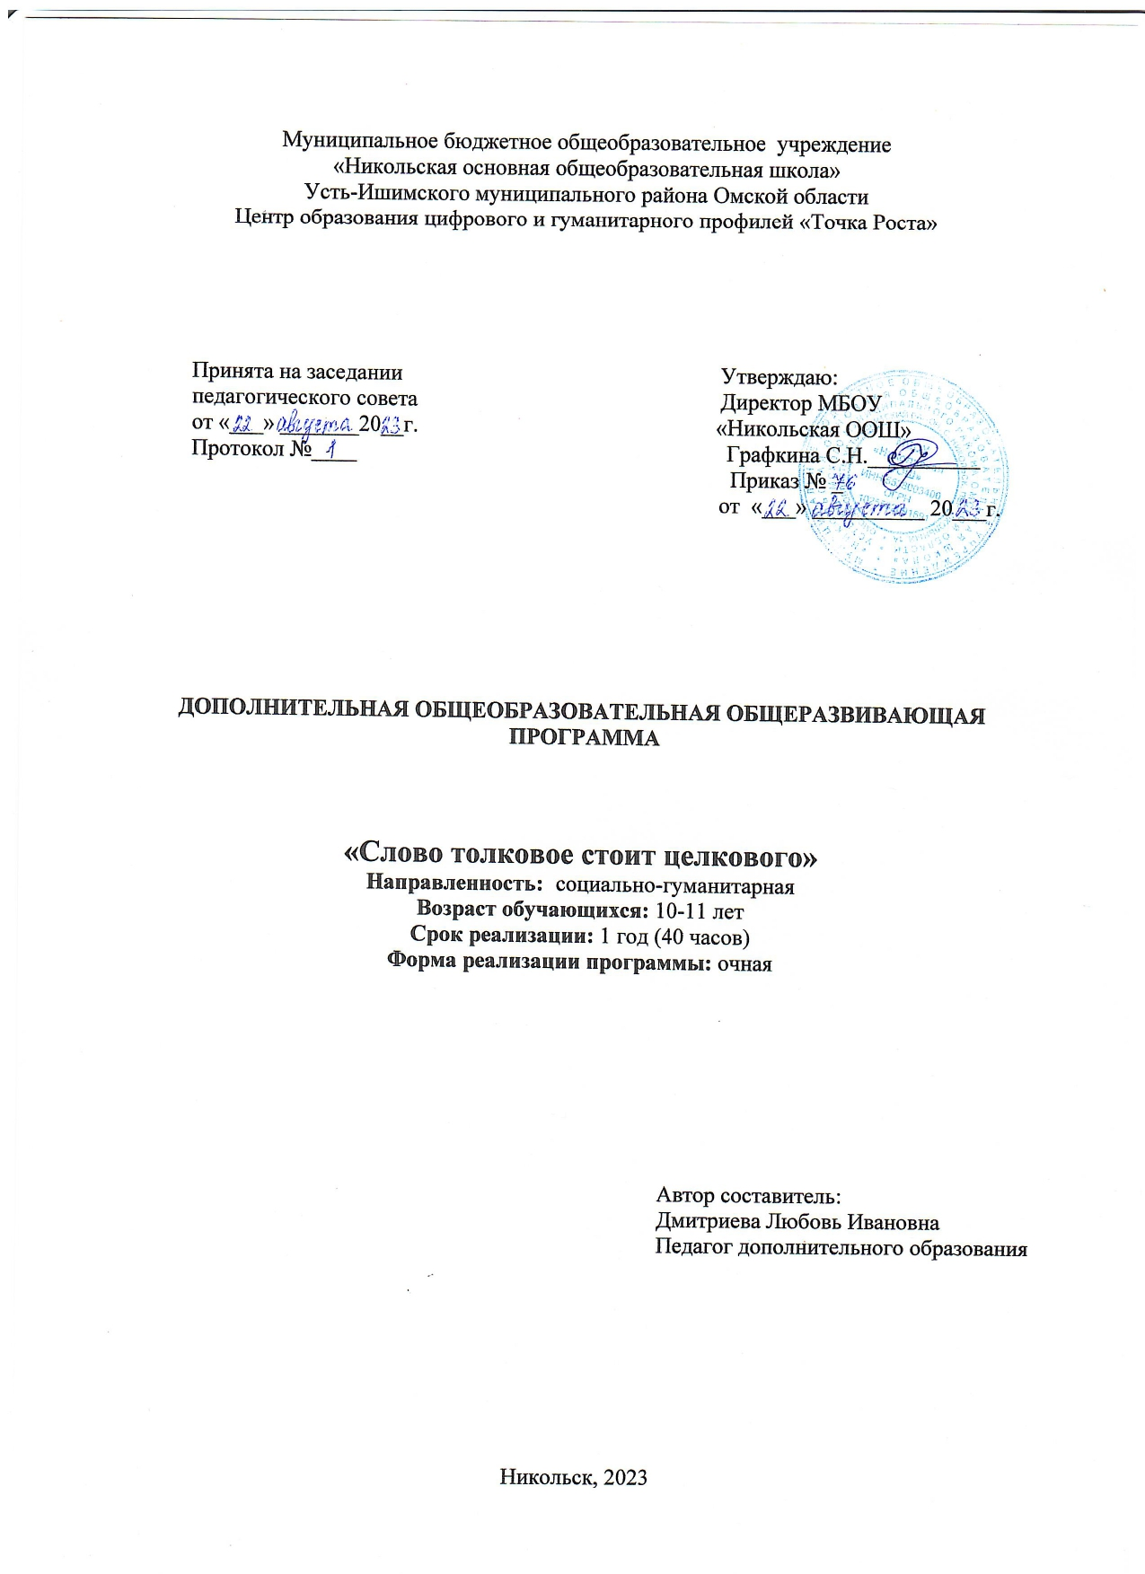Пояснительная записка
Язык - одно из самых сложных явлений человеческого общества. Данный курс поможет учащимся обогатить язык, проникнуть в его тайны, научит видеть «детали» текста, определять художественно-выразительные особенности, поможет постичь законы его развития, усвоить нормы, осознать его богатство, красоту и неповторимость.
Цель программы – сформировать компетентность в сфере познавательной деятельности и способности применять учащимися приобретенные знания и умения в процессе речевого общения.
Задачи:
- развитие психических познавательных процессов: мышления, восприятия, внимания, памяти, воображения у обучающихся
- формирование учебно-интеллектуальных умений, приёмов мыследеятельности, освоение рациональных способов её осуществления на основе учёта индивидуальных особенностей учащихся;
- формирование собственного стиля мышления;
- формирование учебно-информационных умений и освоение на практике различных приёмов работы с разнообразными источниками информации, умений структурировать информацию, преобразовывать её и представлять в различных видах;
- развитие интереса к русскому языку как к учебному предмету;
- углубление знаний, умений, навыков по лексике русского языка;
- совершенствование общего языкового развития учащихся;
- совершенствование коммуникативной культуры учащихся;
- воспитания любви и уважения к родному языку, интереса к чтению литературы
- приобщение школьников к самостоятельной исследовательской работе;
- учить организации личной, парной и коллективной деятельности в рабоПрограмма позволяет наиболее успешно применять индивидуальный подход к каждому школьнику с учётом его способностей, более полно удовлетворять познавательные и жизненные интересы учащихся.
Формы проведения занятий
- практические занятия с элементами игр и игровых элементов
- анализ текстов;
- самостоятельная работа с разнообразными словарями
- создание проектов
- составление кроссвордов, шарад, ребусов
Основные методы :
- развивающее обучение;
- обучение в сотрудничестве;
- метод проектов

Планируемые результаты
Личностные результаты
- умение осознавать и определять (называть) свои эмоции;
- умение чувствовать красоту и выразительность речи, стремиться к совершенствованию собственной речи;
- любовь и уважение к Отечеству, его языку, культуре;
- интерес к чтению, к ведению диалога с автором текста; потребность в чтении;
- интерес к письму, к созданию собственных текстов, к письменной форме общения;
- интерес к изучению языка;
- осознание ответственности за произнесённое и написанное слово.
Метапредметные результаты
Регулятивные УУД:
- самостоятельно формулировать тему и цель занятия;
- составлять план проекта совместно с учителем;
- работать по плану, сверяя свои действия с целью, корректировать свою деятельность;
- в диалоге с учителем, учащимися вырабатывать критерии оценки и определять степень успешности своей работы и работы других в соответствии с этими критериями.
Познавательные УУД:
- перерабатывать и преобразовывать информацию из одной формы в другую (составлять план, таблицу, схему, кроссворд, ребус );
- пользоваться словарями, справочниками;
- осуществлять анализ и синтез;
- устанавливать причинно-следственные связи;
- строить рассуждения;
Коммуникативные УУД:
- адекватно использовать речевые средства для решения различных коммуникативных задач; владеть монологической и диалогической формами речи.
- высказывать и обосновывать свою точку зрения;
- слушать и слышать других, пытаться принимать иную точку зрения, быть готовым корректировать свою точку зрения;
- договариваться и приходить к общему решению в совместной деятельности;
- задавать вопросы.
Предметные результаты
• проводить фонетический анализ слова;
• соблюдать основные орфоэпические правила современного русского литературного языка;
• извлекать необходимую информацию из орфоэпических словарей и справочников; использовать её в различных видах деятельности
проводить лексический анализ слова, характеризуя лексическое значение, принадлежность слова к группе однозначных или многозначных слов, указывая прямое и переносное значение слова, принадлежность слова к активной или пассивной лексике, а также указывая сферу употребления и стилистическую окраску слова;
• группировать слова по тематическим группам;
• подбирать к словам синонимы, антонимы;
• опознавать фразеологические обороты;
• соблюдать лексические нормы в устных и письменных высказываниях;
• использовать лексическую синонимию как средство исправления неоправданного повтора в речи и как средство связи предложений в тексте;
• пользоваться различными видами лексических словарей (толковым словарём, словарём синонимов, антонимов, фразеологическим словарём и др.) и использовать полученную информацию в различных видах деятельности.
Содержание программы
Тема 1. Фабрика речи(1ч.)
Знакомство с нормами литературного произношения. Углубление и расширение знаний по теме «орфоэпия». Обучение правильному произношению слов, соблюдая орфоэпические нормы. Знакомство с понятиями «фонография» и «звукозапись». Знакомство с историей письма, с этапом развития письменности – фонографией.
Тема 2. Букв 33, а звуков? (1ч.)
Расширение знаний о буквах и звуках. Составление транскрипций.
Тема 3. Звучащая строка. (1ч.)
Знакомство с фонетическими явлением «звукопись». Знакомство с терминами: «аллитерация», «ассонанс». Работа со словарём литературных терминов, художественными текстами
Тема 4. Звукоподражание (1ч.)
Знакомство с фонетическими явлением «звукоподражание». Составление кроссворда.
Тема 5. Слово – одежда всех фактов, всех мыслей (2ч.)
Обогащение словарного запаса учащихся. Дается понятие о лексическом значении слов. Знакомство с лингвистическими словарями русского языка, с особенностями словарной статьи. Сравнение роли энциклопедических и лингвистических словарей. Обучение умению пользоваться различными словарями. Составление словарной статьи.
Тема 6. «Откуда катится каракатица?» О словарях, которые рассказывают об истории слов. (2ч.)
Рассматривается понятие «этимология», строение словарной статьи этимологического словаря. Работа с различными этимологическими и историческими словарями. Определение первоисточников слова.
Тема 7. О том, что мы носим (1ч.)
Выяснить, что означают названия некоторых предметов одежды.
Тема 8. Растения – почему их так называют?(1ч.)
Выяснить, откуда пришли названия некоторых растений.
Тема 9. Птицы и звери – почему их так называют?(1ч.)
Выяснить, откуда пришли названия некоторых животных.
Тема 10. В царстве смыслов много дорог. (2ч.)
Знакомство с многозначными словами, словами-омонимами. Рассматриваются способы и причины образования нескольких значений у слова. Выпуск листовки «Отличие многозначных слов и слов-омонимов».
Тема11. Гардероб слова. (2ч.)
Рассказ о свойстве « многозначность слова», о строении словарной статьи толкового словаря. Выделение отличительных признаков многозначности и омонимии. Работа с толковыми словарями. Игра «Прямое и переносное значение слов». Практическая работа «Рисуем слово»
Тема 12. Новые слова нового времени? (2ч.)
Продолжение знакомства с лексическим значением слов. Работа с различными толковыми словарями, с историей появления новых слов в русском языке. Практическая работа: придумываем новое слово, составляем словарную статью, рисуем слово.
Тема 13. Слова - друзья. (1ч.)
Изучается особенность синонимического ряда слов. Работа со словами-синонимами и правильным употреблением их в речи.
Тема 14. Слова – антиподы. (1ч.)
Беседа по содержанию стихотворения В. Полторацкого «Слово о словах». Понятие «антонимы». Работа с пословицами и поговорками. Работа со «Словарем антонимов русского языка».
Тема 15. Фразеологические обороты. (2ч.)
Изучение особенностей фразеологических сочетаний. Вводится понятие «фразеологические обороты». Беседа о правильном употреблении фразеологизмов в речи. Работа с художественными текстами, нахождение фразеологических оборотов. Игры.
Тема 16. «Голова пошла кругом» (2ч)
Работа над коллективным проектом.
Тема 17. Словари «чужих» слов. (1ч.)
Рассматриваются особенности строения словарной статьи словаря иностранных слов. Вводится понятие «устойчивые обороты». Работа со словарем иностранных слов и определением значения этих слов.
Тема 18. Слова уходящие и слова – новички. (1ч.)
Изучение особенностей устаревших слов – историзмов и архаизмов. Знакомство со словами - новичками. Работа над пониманием и умение правильно употреблять архаизмы в речи.
Тема 19. Паронимы, или «ошибкоопасные» слова. (2ч.)
Знакомство с понятием «паронимы». Рассматриваются виды паронимов и способы их образования. Беседа о правильном употреблении паронимов в устной и письменной речи.
Тема 20. Графический костюм слова. (1ч.)
Знакомство со словарной статьей орфографического словаря. Беседа о значении орфографического словаря. Работа с орфографическим словарем.
Тема 21. Древнерусские имена. (1ч.)
Знакомство с историей образования древнерусских имен. Работа с этимологическим словарем. Рассматривается особенность древнерусских имен. Знакомство с историей русских имен, с первыми русскими именами, на примере пословиц и поговорок. Показать значение древнерусских имен.
Тема 22. Отчество и фамилия. (2ч.)
Беседа об истории появления отчеств и фамилий в русском языке. Знакомство с наукой «антропонимика». Работа с книгой Л.Успенского «Ты и твоё имя»
Тема 23. Ты и твоё имя (3ч.)
Индивидуальный проект
Тема 24. Защита проектов (2ч.)
Выступления учащихся – защита проектов.
Тема 25. Играем в слова (3ч)

Тематическое планирование
№ занятия | Тема занятия | Формируемые |  |  |  |  | Основные виды учебной деятельности обучающихся | Дата
№ занятия | Тема занятия | понятия |  | Универсальные учебные действия |  |  | Основные виды учебной деятельности обучающихся
Фабрика речи
1 | Фабрика речи | Орфоэпия, литературное произношение, фонография, звукопись |  | Познавательные: находить достоверную информацию, необходимую для решения учебных задач, владеть смысловым чтением, анализировать и обобщать, доказывать, делать выводы, устанавливать аналогии для понимания закономерностей, представлять информацию в разных формах.  Регулятивные: определять цель, проблемы в учебной деятельности, выдвигать версии, выбирать средства достижения цели в группе, работать по плану, находить и исправлять ошибки.  Коммуникативные: излагать своё мнение, аргументируя его, создавать устные и письменные тексты для решения разных задач общения, использовать речевые средства в соответствие с ситуацией общения,  Личностные: умение чувствовать красоту и выразительность речи, стремиться к совершенствованию собственной речи; |  | Овладевают основными понятиями орфоэпии и фонетики. Работа в группе: работают в с орфоэпическим словарём, составляют памятку «Говори правильно»
2 | Букв 33, а звуков? | Транскрипция |  |  |  | Работа с художественными текстами, составление транскрипций. Игра «Секретный код»
3 | Звучащая строка. | Звукопись, аллитерация, ассонанс |  |  |  | Работа с поэтическими текстами, словарём литературных терминов. Работа в группах по терминам: аллитерация, ассонанс
4 | Звукоподражание. | Звукоподражательные слова |  |  |  | Работа в группах: составление кроссворда «Звукоподражательные слова» (в программе JGross)
Слово – одежда всех фактов, всех мыслей
5- 6 | Слово – одежда всех фактов, всех мыслей |  | Лексическое значение слова и способы его объяснения. Основные виды словарей, их назначение, структура, содержание словарных статей. |  | Коммуникативные:  умение с достаточной полнотой и точностью выражать свои мысли в соответствии с задачами и условиями коммуникации.  Личностные:  интерес к письму, к созданию собственных текстов, к письменной форме общения;  интерес к изучению языка;  осознание ответственности за произнесённое и написанное слово.  умение чувствовать красоту и выразительность речи, стремиться к совершенствованию собственной речи;  любовь и уважение к  Отечеству, его языку, культуре;  Познавательные:  перерабатывать и преобразовывать информацию из одной формы в другую (составлять план, таблицу, схему, кроссворд, ребус );  пользоваться словарями, справочниками;  осуществлять анализ и синтез;  устанавливать причинно-следственные связи;  строить рассуждения;  Регулятивные:  самостоятельно формулировать тему и цель занятия;  оставлять план проекта совместно с учителем;  работать по плану, сверяя свои действия с целью, корректировать свою деятельность;  в диалоге с учителем, учащимися вырабатывать критерии оценки и определять степень успешности своей работы и работы других в соответствии с этими критериями.  Предметные  представление об основных функциях языка; о роли родного языка в жизни человека ;  овладение основными стилистическими ресурсами лексики и фразеологии русского языка; нормами речевого этикета и использование их в своей речевой практике при создании устных и письменных высказываний;  опознавание и анализ основных единиц языка, грамматических категорий языка, уместное употребление языковых единиц адекватно ситуации речевого общения;  проведение лексического анализа слова;  осознание эстетической функции родного языка, способность оценивать эстетическую сторону речевого высказывания при анализе текстов художественной литературы. | Овладевают основными понятиям лексикологии.  Работают со словарями в парах, презентуют свой словарь. Учатся составлять словарную статью, определять тип словаря по словарной статье.
7-8 | «Откуда катится каракатица?» О словарях, которые рассказывают об истории слов. |  | Этимология. Этимологический словарь, его назначение, структура, содержание словарной статьи. |  |  | Проводят лексический и этимологический анализ слова. Составление группового проекта «Откуда школа к нам пришла»
9 | О том, что мы носим |  | Этимология, ономастика, словарная статья, этимологический словарь |  |  | Работа с этимологическим словарём. Объясняют историю появления названий предметов одежды, растений, птиц и зверей.  Овладевают основными понятиями ономастики.  Составление кроссворда (в программе JGross), ребусов
10 | Растения – почему их так называют?
11 | Птицы и звери – почему их так называют?
12-  13 | В царстве смыслов много дорог |  | Многозначные слова, слова – омонимы |  |  | Работа с толковым словарём. Учатся отличать многозначные слова и слова – омонимы. Работа в группах: выпуск листовки «Многозначное слово или омоним»
14-15 | Гардероб слова |  | Прямое и переносное значение слова |  |  | Работа с толковым словарём. Учатся отличать многозначные слова и слова – омонимы. Игра «Прямое и переносное значение слова». Практическая работа «Рисуем слово»
16-17 | Новые слова нового времени |  | Неологизмы, история появление новых слов |  |  | Работа со словарём современных слов. Работа в парах: придумывают новое слово, рисуют его, составляют словарную статью.
18 | Слова - друзья |  | Синонимы, синонимический ряд, стилистические синонимы |  |  | Работают со словарями синонимов, художественными текстами, учатся пользоваться синонимами в различных речевых ситуациях
19 | Слова - интиподы |  | Антонимы, антипод. |  |  | Работают со словарями антонимов. Операция «Поиск» (ищем антонимы в пословицах и поговорках)
20-21 | Фразеологические обороты |  | Фразеология, фразеологический оборот |  |  | Работают со словарём фразеологизмов, художественными текстами (найти фразеологизмы). Индивидуальная работа: составление характеристики «Вот я какой!» с использованием фразеологизмов, пословиц, поговорок»
22-23 | Голова пошла кругом |  |  |  |  | Групповая работа: работа над проектом «голова пошла кругом» (части тела человека во фразеологизмах)
24 | Словари «чужих» слов |  | Иностранные слова, заимствования, признаки заимствований |  |  | Работают со словарями иностранных слов, учатся опознавать заимствования. Анализ газетной статьи: нахождение заимствований, их уместное употребление.
25 | Слова уходящие и слова - новички |  | Устаревшие слова, историзмы, архаизмы |  |  | Осмысление понятий в игре «А был ли предок?», «Анатомия богатыря»
26-27 | Паронимы, или «ошибкоопасные» места |  | Паронимы |  |  | Работают со словарями, нахождение паронимов, составление кроссворда (в программе JGross),
28 | Графический костюм слова |  | Орфография, графика |  |  | Работа с орфографическим словарём, словами типа поласкать - полоскать, курица – курится, плачь – плач.
29-  30 | Древнерусские имена. |  | Этимология, ономастика |  |  | Нахождение древне-русских имён, в пословицах и поговорках. Определяют значение имени по книге Л.Успен-ского «Ты и твоё имя» или по интернету.
31-  32 | Отчество и фамилия. |  | Антропонимика, русские отчества и фамилии, говорящие фамилии |  |  | Работа в группах. Определяют историю появления отчеств и фамилий по книге Л.Успенского «Ты и твоё имя» или по интернету. Работают с рассказом А.П.Чехова «Лошадиная фамилия»
33-35 | Ты и твоё имя |  |  |  |  | Работа над индивидуальным проектом «Ты и твоё имя».
36-37 | Защита проектов |  |  |  |  | Презентация проекта
38-39 | Играем в слова
40 | Итоговое занятие

Учебно – методическое и материально – техническое обеспечение
- Александрова З.Е. Словарь синонимов русского языка. – М.: русский язык, 1986.
- Арсирий А.Т. Занимательные материалы по русскому языку. – М.: Просвещение, 1995.
- Вартаньян Э.А Путешествие в слово. – М.: Просвещение, 1987.
- Введенская Л.А., Саакян Р.Я. Наш родной язык. – М.: Просвещение, 1971.
- Горбаневский М.В. В мире имён и названий. – М.: Знание, 1987.
- Граник Г.Г., Бондаренко С.М., Концевая Л.А. Секреты орфографии. – М.: Просвещение, 1991.
- Даль В. Толковый словарь живого великорусского языка. Т. 1 – 4. – М.: Русский язык, 1981.
- Жуков В.П. Школьный фразеологический словарь русского языка. – М.: Просвещение, 1980.
- Иванова В.А., Панов Г.А., Потиха З.А., Сергеев Ф.П. Тайны слова. Занимательная грамматика. – Волгоград: Нижне-Волжское книжное издательство, 1966
- Иванова В.А., Панов Г.А., Потиха З.А., Сергеев Ф.П. Занимательно о русском языке. – Л.: Просвещение, 1990.
- Кобзарева Л.А. Технология педагогических мастерских. – Волгоград: Учитель, 2012. – 191с.
- Круглов Ю.Г. Русские народные загадки, пословицы, поговорки. – Просвещение, 1990.
- Львов М.Р. Школьный словарь антонимов русского языка. – М.. 1987.
- Лапатухин М.С., Скорлуповская Е.В., Снетова Г.П. Школьный толковый словарь русского языка. – М.: Просвещение, 1981.
- Люстрова З.Н., Скворцов Л.И., Дерягин В.Я. Друзьям русского языка. – М.: Знание, 1982.
- Пташкина В.Н. Игровые технологии на уроках русского языка – Волгоград: Учитель, 2009. – 238 с.
- Ожегов С.И., Шведова Н.Ю. Толковый словарь русского языка. – М., 2000.
- Ушакова О.Д. Этимологический словарик школьника. – СПб.: Издательский дом «Литература», 2005.
- Успенский Л.В. Слово о словах. – М.: Знание, 1976.
- Цветкова Г.В. Проектная деятельность учащихся. – Волгоград: Учитель, 2009. – 169с.
- Шкатова Л.А. Подумай и ответь. – М.: Просвещение. 1989.
- Журналы «Русский язык», «Русский язык в школе и дома», «Русская словесность», «Первое сентября. Русский язык» разных лет выпуска.
- Интернет - ресурсы
http://www.gramota.ru — Грамота.Ру (справочно-информационный интернет-портал «Русский язык»).
http://www.rus.lseptember.ru — электронная версия газеты Русский язык». Сайт для учителей «Я иду на урок русского языка».
http: / / www. rusword. com. ua — сайт по русской филологии «Мир русского слова».
http://www.ruscenter.ru — РОФ «Центр развития русского языка».
- Компьютер, мультимедийный проектор, экран, документ – камера.

